คู่มือการใช้งาน
ระบบการลงเวลาทำงานนอกสถานที่และการทำงานล่วงเวลา
เวอร์ชัน 2.0
10 พฤศจิกายน 2569

ประวัติการแก้ไขเอกสาร
เวอร์ชัน | วันที่ | รายละเอียดการแก้ไข | ผู้จัดทำ
2.0 | 10 พฤศจิกายน 2569 (2026-11-10) | จัดทำคู่มือสำหรับระบบเวอร์ชัน 2 (เข้าสู่ระบบด้วยรหัสผ่าน, ปฏิทินและประวัติการลงเวลา, ฟังก์ชันผู้ดูแลระบบ) | ผู้พัฒนาระบบ

สารบัญ
ประวัติการแก้ไขเอกสาร
สารบัญ
1. บทนำ
1.1 วัตถุประสงค์ของคู่มือ
1.2 สิ่งที่ต้องเตรียมก่อนใช้งาน
1.3 ประเภทผู้ใช้งานและสิทธิ์
1.4 สิ่งที่เปลี่ยนแปลงจากเวอร์ชัน 1
2. การเข้าสู่ระบบและออกจากระบบ
2.1 การเข้าสู่ระบบ
2.2 การถูกล็อกการเข้าสู่ระบบ
2.3 อายุการใช้งาน (Session)
2.4 การออกจากระบบ
3. หน้าหลัก (เมนู)
4. การบันทึกการทำงานนอกสถานที่
4.1 หน้าปฏิทินการทำงานนอกสถานที่
4.2 การลงเวลาทำงานนอกสถานที่
4.3 การแก้ไขข้อมูล
4.4 การลบข้อมูล
5. การบันทึกการทำงานล่วงเวลา
5.1 หน้าปฏิทินการทำงานล่วงเวลา
5.2 การลงเวลาทำงานล่วงเวลา
5.3 การแก้ไขและลบข้อมูล
6. ประวัติการลงเวลา
7. วันหยุดประจำปี
8. สำหรับผู้ดูแลระบบ (Admin)
8.1 ดูรายชื่อพนักงานที่ทำงานนอกสถานที่ในแต่ละวัน
8.2 ปุ่มดาวน์โหลดรายงานประจำเดือน
8.3 การขอสิทธิ์ผู้ดูแลระบบ
9. คำถามที่พบบ่อยและการแก้ไขปัญหา
9.1 การติดต่อขอความช่วยเหลือ

1. บทนำ

1.1 วัตถุประสงค์ของคู่มือ
คู่มือฉบับนี้อธิบายวิธีใช้งานระบบการลงเวลาทำงานนอกสถานที่และการทำงานล่วงเวลา (เวอร์ชัน 2.0) ทีละขั้นตอน ตั้งแต่การเข้าสู่ระบบ การลงเวลาทำงานนอกสถานที่ (Work Anywhere) การลงเวลาทำงานล่วงเวลา การดูประวัติและวันหยุดประจำปี รวมถึงฟังก์ชันสำหรับผู้ดูแลระบบ (Admin)

1.2 สิ่งที่ต้องเตรียมก่อนใช้งาน
- คอมพิวเตอร์หรืออุปกรณ์ที่เชื่อมต่ออินเทอร์เน็ต พร้อมเว็บเบราว์เซอร์รุ่นปัจจุบัน (เช่น Google Chrome, Microsoft Edge)
- รหัสพนักงาน และรหัสผ่าน (รหัสผ่านคือรหัสผ่านระบบ IS ของบริษัท)
- ที่อยู่ (URL) ของระบบ ซึ่งแจ้งโดยฝ่ายเทคโนโลยีสารสนเทศ (IT)

1.3 ประเภทผู้ใช้งานและสิทธิ์
ประเภทผู้ใช้ | สิ่งที่ทำได้
ผู้ใช้งานทั่วไป | ลงเวลา แก้ไข และลบรายการของ “ตนเอง” เท่านั้น ดูประวัติและวันหยุดประจำปี ระบบจะแสดงเฉพาะข้อมูลของผู้ใช้ที่เข้าสู่ระบบ ไม่สามารถดูหรือแก้ไขข้อมูลของผู้อื่นได้
ผู้ดูแลระบบ (Admin) | ทำได้ทุกอย่างเหมือนผู้ใช้ทั่วไป และดูรายชื่อพนักงานที่ทำงานนอกสถานที่ในแต่ละวัน รวมทั้งดาวน์โหลดรายงานประจำเดือน (ดูหัวข้อ 8) สิทธิ์ผู้ดูแลระบบกำหนดโดย IT

1.4 สิ่งที่เปลี่ยนแปลงจากเวอร์ชัน 1
- การเข้าสู่ระบบต้องกรอกทั้ง “รหัสพนักงาน” และ “รหัสผ่าน” (เวอร์ชันก่อนหน้ากรอกเฉพาะรหัสพนักงาน)
- กรอกรหัสผ่านผิดครบ 5 ครั้ง ระบบจะล็อกการเข้าสู่ระบบเป็นเวลา 15 นาที
- เมื่อเข้าสู่ระบบแล้วใช้งานต่อเนื่องได้ 8 ชั่วโมง จากนั้นต้องเข้าสู่ระบบใหม่
- ผู้ใช้เห็นและแก้ไขได้เฉพาะข้อมูลของตนเอง
- ลงเวลาทำงานนอกสถานที่ได้วันละ 1 รายการ หากบันทึกซ้ำในวันเดิม ระบบจะแก้ไขรายการเดิม
- ประเภท Site และ Other ต้องระบุหมายเหตุ
- ผู้ดูแลระบบดูรายชื่อผู้ทำงานนอกสถานที่และดาวน์โหลดรายงานได้จากหน้าปฏิทิน

2. การเข้าสู่ระบบและออกจากระบบ

2.1 การเข้าสู่ระบบ
เปิดเว็บเบราว์เซอร์แล้วเข้าที่อยู่ของระบบ หน้าจอเข้าสู่ระบบ (/signin) จะแสดงดังภาพที่ 1
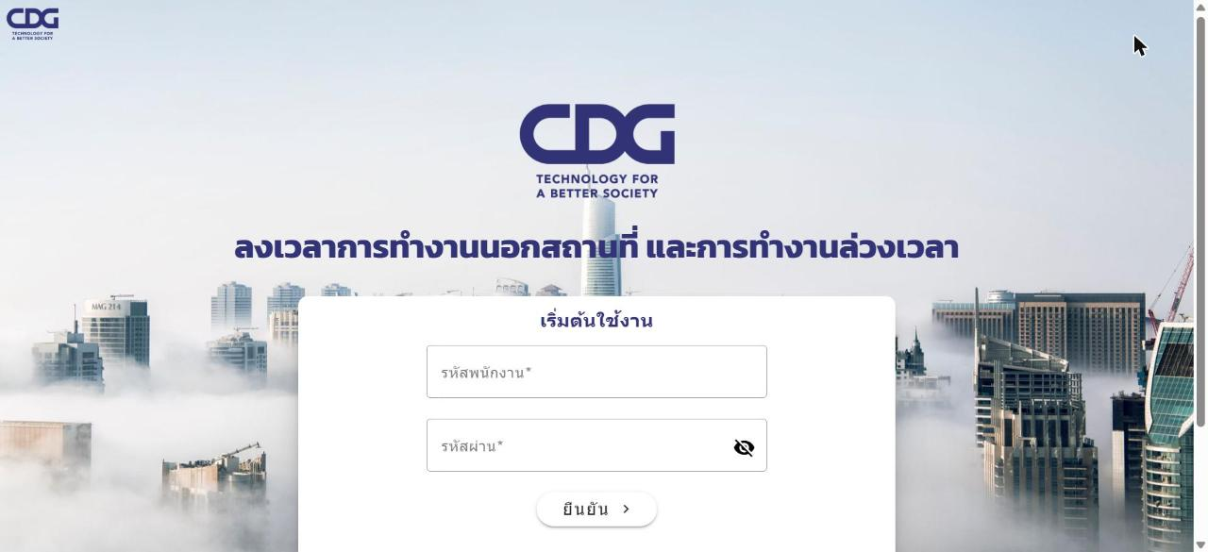
ภาพที่ 1 หน้าจอเข้าสู่ระบบ
- กรอก “รหัสพนักงาน” ในช่องแรก
- กรอก “รหัสผ่าน” ในช่องที่สอง (คือรหัสผ่านระบบ IS ของบริษัท) สามารถกดไอคอนรูปดวงตาที่ท้ายช่องเพื่อแสดงหรือซ่อนรหัสผ่าน
- กดปุ่ม “ยืนยัน” หรือกดแป้น Enter
- เมื่อข้อมูลถูกต้อง ระบบจะพาไปยังหน้าหลักหรือหน้าที่เปิดค้างไว้ก่อนหน้า
หมายเหตุ: หากไม่กรอกรหัสพนักงานหรือรหัสผ่าน ระบบจะแสดงข้อความ “* กรุณากรอกรหัสพนักงาน” หรือ “* กรุณากรอกรหัสผ่าน” ใต้ช่องนั้น หากกรอกผิด ระบบแสดงข้อความ “รหัสพนักงานหรือรหัสผ่านไม่ถูกต้อง”

2.2 การถูกล็อกการเข้าสู่ระบบ
หากกรอกรหัสผิดครบ 5 ครั้ง ระบบจะแสดงข้อความ “เข้าสู่ระบบผิดหลายครั้ง กรุณารอสักครู่แล้วลองใหม่” และไม่อนุญาตให้เข้าสู่ระบบเป็นเวลา 15 นาที (การล็อกนี้ใช้กับทั้งบัญชีและเครื่องที่ใช้งาน) ให้รอครบเวลาแล้วลองใหม่ การกรอกซ้ำระหว่างถูกล็อกไม่ทำให้ปลดล็อกเร็วขึ้น

2.3 อายุการใช้งาน (Session)
หลังเข้าสู่ระบบ สามารถใช้งานได้ 8 ชั่วโมง เมื่อครบกำหนด หรือเมื่อระบบแจ้งว่าหมดเวลา ระบบจะพากลับไปหน้าเข้าสู่ระบบโดยอัตโนมัติ ให้เข้าสู่ระบบใหม่แล้วทำรายการต่อ

2.4 การออกจากระบบ
กดไอคอนออกจากระบบ (รูปลูกศรออกจากกรอบ) ที่มุมบนขวาของทุกหน้า ถัดจากชื่อและรหัสพนักงาน ระบบจะกลับไปหน้าเข้าสู่ระบบ ควรออกจากระบบทุกครั้งเมื่อใช้งานบนเครื่องที่ใช้ร่วมกับผู้อื่น

3. หน้าหลัก (เมนู)
หลังเข้าสู่ระบบจะพบหน้าหลัก (/main) ที่มีเมนู 3 รายการดังภาพที่ 2 ที่มุมบนขวาแสดงชื่อและรหัสพนักงานของผู้ที่เข้าสู่ระบบ
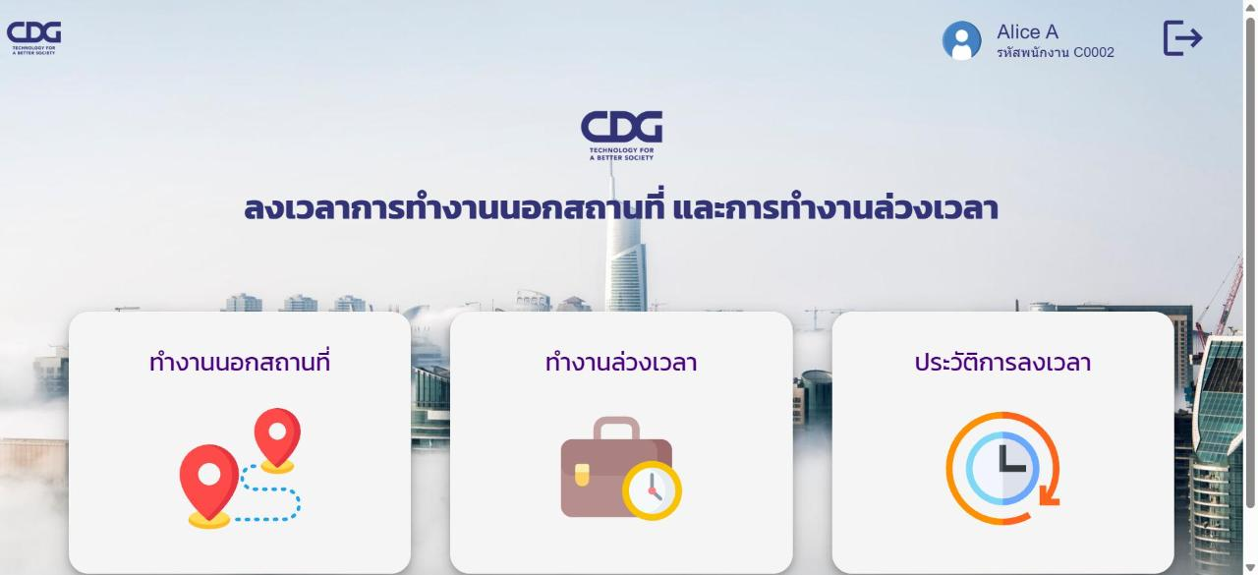
ภาพที่ 2 หน้าหลักแสดงเมนู
เมนู | ใช้สำหรับ
ทำงานนอกสถานที่ | ปฏิทินลงเวลา WFH / Site / Other / ลืมบัตรพนักงาน (หัวข้อ 4)
ทำงานล่วงเวลา | ปฏิทินลงเวลาทำงานล่วงเวลา (หัวข้อ 5)
ประวัติการลงเวลา | ดูและแก้ไขรายการที่เคยบันทึกในรูปแบบตาราง (หัวข้อ 6)

4. การบันทึกการทำงานนอกสถานที่

4.1 หน้าปฏิทินการทำงานนอกสถานที่
เลือกเมนู “ทำงานนอกสถานที่” ระบบแสดงปฏิทินรายเดือนของเดือนปัจจุบัน (/main/sidework-calendar) ดังภาพที่ 3 วันที่ปัจจุบันถูกไฮไลต์สีเหลือง ใช้ปุ่มลูกศร < > เพื่อเลื่อนเดือน และปุ่ม “วันนี้” เพื่อกลับมาเดือนปัจจุบัน
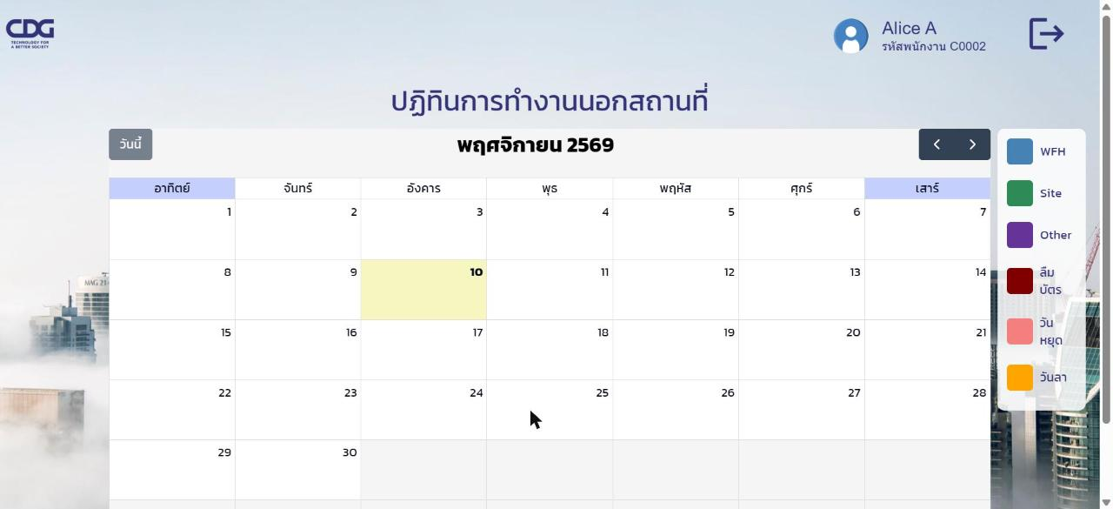
ภาพที่ 3 หน้าปฏิทินการทำงานนอกสถานที่
ด้านขวามือเป็นคำอธิบายสี (Legend) ของรายการบนปฏิทิน
สี / ชื่อ | ความหมาย
WFH (น้ำเงิน) | ทำงานที่บ้าน (Work From Home)
Site (เขียว) | ทำงานนอกสถานที่ เช่น ที่สำนักงานลูกค้า (ต้องระบุหมายเหตุ)
Other (ม่วง) | ทำงานนอกสถานที่ในรูปแบบอื่น (ต้องระบุหมายเหตุ)
ลืมบัตร (แดงเข้ม) | ลืมบัตรพนักงาน
วันหยุด (ชมพู) | วันหยุดประจำปีของบริษัท (ระบบแสดงให้อัตโนมัติ)
วันลา (ส้ม) | วันที่พนักงานลา (ระบบแสดงให้อัตโนมัติ)

แต่ละรายการบนปฏิทินแสดงเวลาเข้า–ออกงาน ประเภท และหมายเหตุ (ถ้ามี) เมื่อนำเมาส์ไปวางบนรายการจะแสดงรายละเอียดเพิ่มเติม

4.2 การลงเวลาทำงานนอกสถานที่
คลิกที่ช่องวัน (วันทำงาน จันทร์–ศุกร์) บนปฏิทิน ระบบจะแสดงกล่องข้อความสำหรับกรอกข้อมูลดังภาพที่ 4
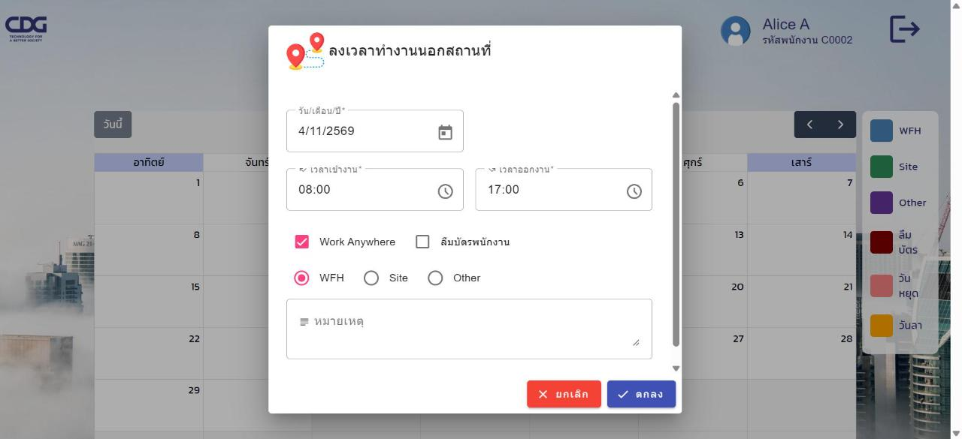
ภาพที่ 4 กล่องข้อความสำหรับลงเวลาทำงานนอกสถานที่
- วัน/เดือน/ปี: ระบบใส่วันที่ที่คลิกไว้ให้ (แสดงเป็นปี พ.ศ.) หากต้องการเปลี่ยน ให้กดไอคอนปฏิทินเพื่อเลือกวันที่ใหม่
- เวลาเข้างาน และ เวลาออกงาน: ค่าเริ่มต้นคือ 08:00 และ 17:00 เลือกเวลาจากรายการ (ทุก 15 นาที) หรือพิมพ์เอง เวลาออกงานต้องมากกว่าเวลาเข้างาน มิฉะนั้นระบบแจ้ง “* เวลาออกงานต้องมากกว่าเวลาเข้างาน”
- เลือกประเภท: ติ๊ก “Work Anywhere” แล้วเลือก WFH, Site หรือ Other อย่างใดอย่างหนึ่ง หรือติ๊ก “ลืมบัตรพนักงาน” (ดูภาพที่ 5) กรณีลืมบัตร ตัวเลือก WFH/Site/Other จะถูกซ่อน
- หมายเหตุ: จำเป็นต้องกรอกเมื่อเลือก Site หรือ Other (หากไม่กรอก ระบบแจ้ง “* กรุณากรอกหมายเหตุ”) สำหรับ WFH และลืมบัตรกรอกหรือไม่ก็ได้
- กดปุ่ม “ตกลง” เพื่อบันทึก หรือ “ยกเลิก” เพื่อปิดโดยไม่บันทึก
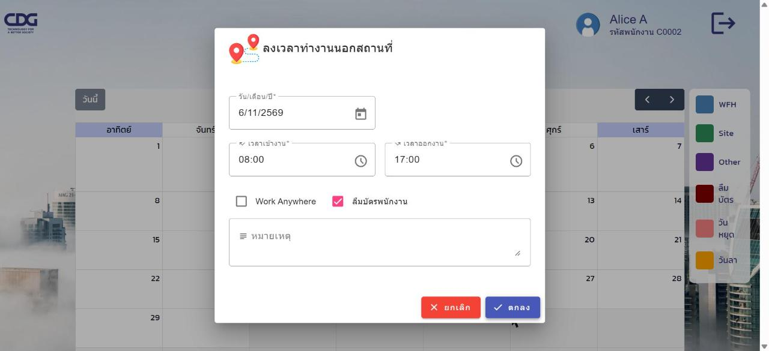
ภาพที่ 5 กล่องข้อความเมื่อเลือก “ลืมบัตรพนักงาน”
เมื่อบันทึกสำเร็จ ระบบแสดงข้อความแจ้งเตือนสีเขียว และรายการปรากฏบนปฏิทินตามสีของประเภท ดังภาพที่ 6
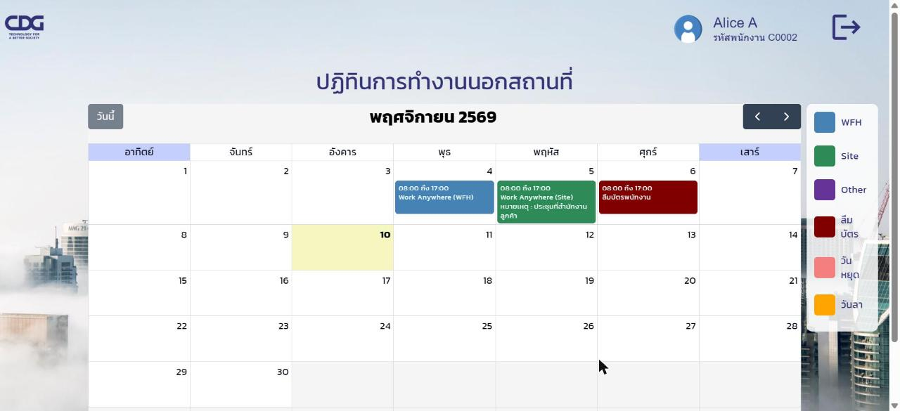
ภาพที่ 6 ปฏิทินหลังบันทึก WFH (4 พ.ย.) Site (5 พ.ย.) และลืมบัตร (6 พ.ย.)
หมายเหตุ: ลงเวลาได้วันละ 1 รายการเท่านั้น หากเลือกวันที่เคยลงเวลาแล้ว ระบบแสดงคำเตือน “คุณได้ลงเวลาสำหรับวันนี้ไปแล้ว การบันทึกจะเป็นการแก้ไขข้อมูลเดิมของวันนี้” และเมื่อกด “ตกลง” จะอัปเดตรายการเดิม ไม่เพิ่มรายการใหม่

4.3 การแก้ไขข้อมูล
คลิกที่รายการที่ต้องการแก้ไขบนปฏิทิน ระบบแสดงกล่องข้อความ “แก้ไขการลงเวลาทำงานนอกสถานที่” ดังภาพที่ 7 (วันที่แก้ไขไม่ได้) ปรับเวลา ประเภท หรือหมายเหตุ แล้วกด “ตกลง” ระบบจะแสดงข้อความยืนยันว่าแก้ไขสำเร็จ
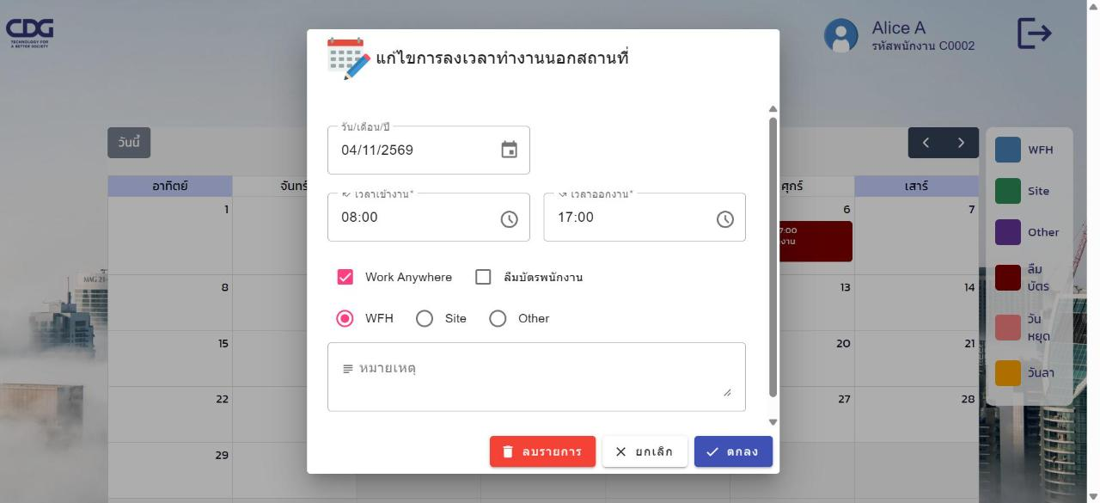
ภาพที่ 7 กล่องข้อความแก้ไขการลงเวลาทำงานนอกสถานที่

4.4 การลบข้อมูล
ในกล่องข้อความแก้ไข กดปุ่ม “ลบรายการ” ระบบถามยืนยัน “ยืนยันการลบรายการ ?” ดังภาพที่ 8 กด “ตกลง” เพื่อลบ หรือ “ยกเลิก” เพื่อไม่ลบ การลบไม่สามารถย้อนกลับได้
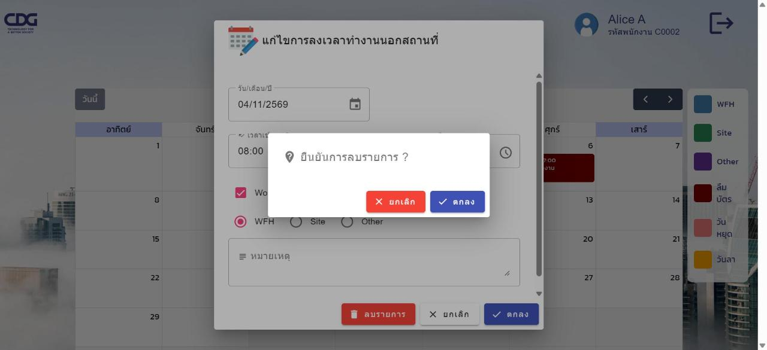
ภาพที่ 8 กล่องข้อความยืนยันการลบรายการ
หมายเหตุ: ผู้ใช้ทั่วไปแก้ไขและลบได้เฉพาะรายการของตนเอง รายการวันหยุดและวันลาที่ระบบแสดงบนปฏิทินไม่สามารถแก้ไขได้

5. การบันทึกการทำงานล่วงเวลา

5.1 หน้าปฏิทินการทำงานล่วงเวลา
เลือกเมนู “ทำงานล่วงเวลา” ระบบแสดงปฏิทิน (/main/overtime-calendar) ดังภาพที่ 9 สามารถสลับมุมมองได้ที่มุมบนซ้าย: “เดือน”, “สัปดาห์” และ “วัน” ใช้ลูกศร < > เลื่อนช่วงเวลา และปุ่ม “วันนี้” กลับสู่ปัจจุบัน
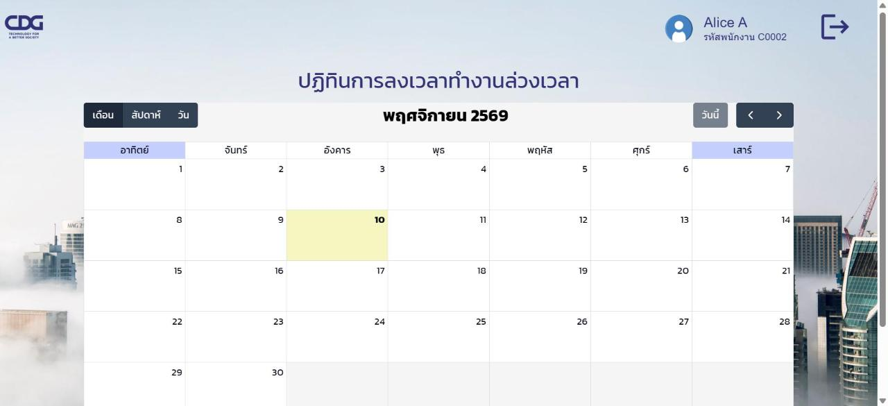
ภาพที่ 9 หน้าปฏิทินการลงเวลาทำงานล่วงเวลา

5.2 การลงเวลาทำงานล่วงเวลา
คลิกที่วันที่ต้องการบนปฏิทิน ระบบแสดงกล่องข้อความ “ลงเวลาทำงานล่วงเวลา” ดังภาพที่ 10
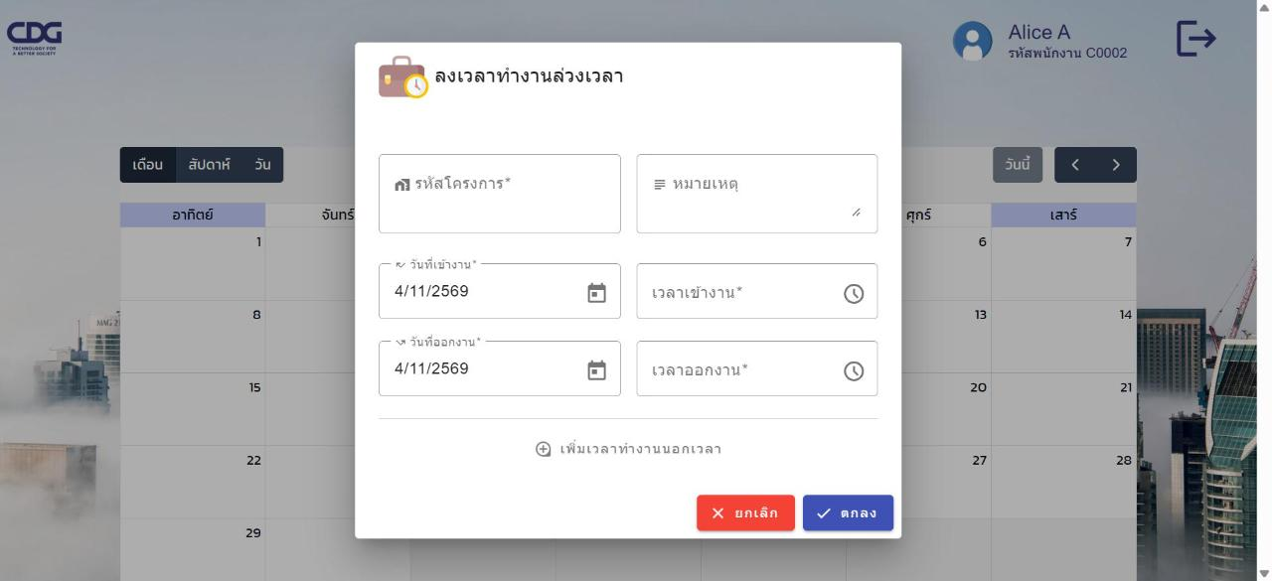
ภาพที่ 10 กล่องข้อความลงเวลาทำงานล่วงเวลา
- รหัสโครงการ: จำเป็นต้องกรอก (ไม่เกิน 45 ตัวอักษร)
- หมายเหตุ: กรอกหรือไม่ก็ได้
- วันที่เข้างาน / เวลาเข้างาน: วันที่ใช้ค่าตามวันที่คลิก เลือกเวลาจากรายการ (ทุก 30 นาที) หรือพิมพ์เอง เลือกวันที่ได้ไม่เกินวันนี้
- วันที่ออกงาน / เวลาออกงาน: เวลาออกงานต้องมากกว่าเวลาเข้างาน ข้ามวันได้โดยเลือกวันที่ออกงานเป็นวันถัดไป
- หากมีหลายช่วงเวลาใน 1 รายการ ให้กด “เพิ่มเวลาทำงานนอกเวลา” เพื่อเพิ่มช่วงเวลา (สูงสุด 31 ช่วง) และกดไอคอนวงกลมสีแดง (−) ที่มุมของแต่ละช่วงเพื่อลบช่วงนั้น
- กด “ตกลง” เพื่อบันทึก ระบบสร้างรายการตามจำนวนช่วงเวลาที่กรอก
ระบบตรวจสอบข้อมูลก่อนบันทึก หากไม่ถูกต้องจะแสดงข้อความสีแดงใต้ช่วงเวลานั้น ดังภาพที่ 11 ได้แก่ “* เวลาออกงานต้องมากกว่าเวลาเข้างาน” และ “* ไม่สามารถลงเวลาล่วงหน้าได้” (เวลาออกงานต้องไม่เกินเวลาปัจจุบัน)
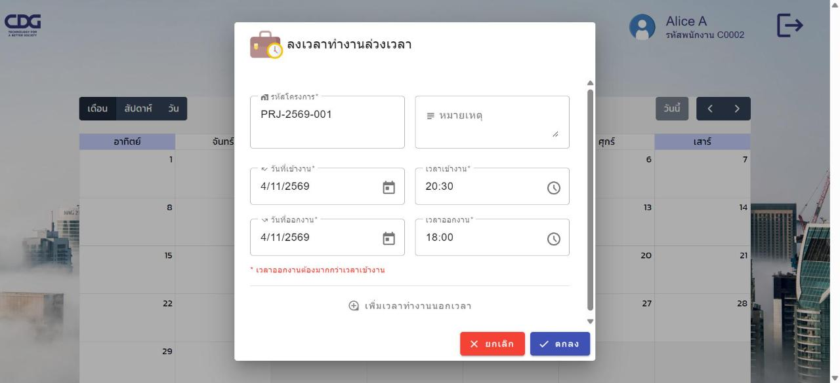
ภาพที่ 11 ข้อความแจ้งเตือนเมื่อเวลาออกงานน้อยกว่าเวลาเข้างาน
เมื่อบันทึกสำเร็จ ระบบแสดง “ลงเวลาเรียบร้อยแล้ว” และรายการปรากฏบนปฏิทินพร้อมรหัสโครงการและช่วงเวลา ดังภาพที่ 12
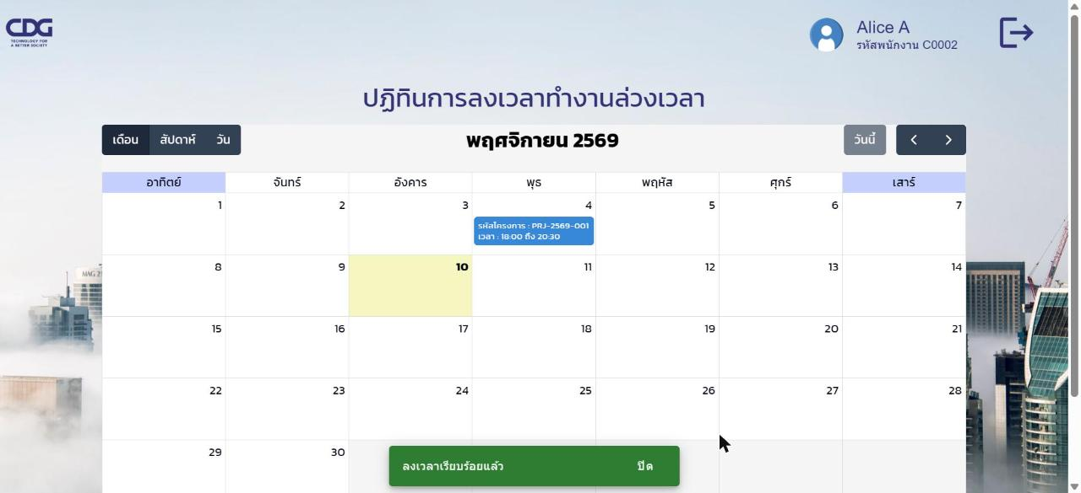
ภาพที่ 12 ปฏิทินแสดงรายการทำงานล่วงเวลาที่บันทึกแล้ว

5.3 การแก้ไขและลบข้อมูล
คลิกที่รายการบนปฏิทินเพื่อเปิดกล่องข้อความ “แก้ไขการลงเวลาทำงานล่วงเวลา” แก้ไขรหัสโครงการ หมายเหตุ วัน และเวลา แล้วกด “ตกลง” หากต้องการลบ กด “ลบรายการ” แล้วยืนยัน (ขั้นตอนเหมือนหัวข้อ 4.4) โหมดแก้ไขจะแก้ได้ครั้งละ 1 ช่วงเวลา

6. ประวัติการลงเวลา
เลือกเมนู “ประวัติการลงเวลา” (/main/history) ระบบแสดงตารางรายการที่ผู้ใช้เคยบันทึกทั้งหมด แบ่งเป็น 2 แท็บ ดังภาพที่ 13
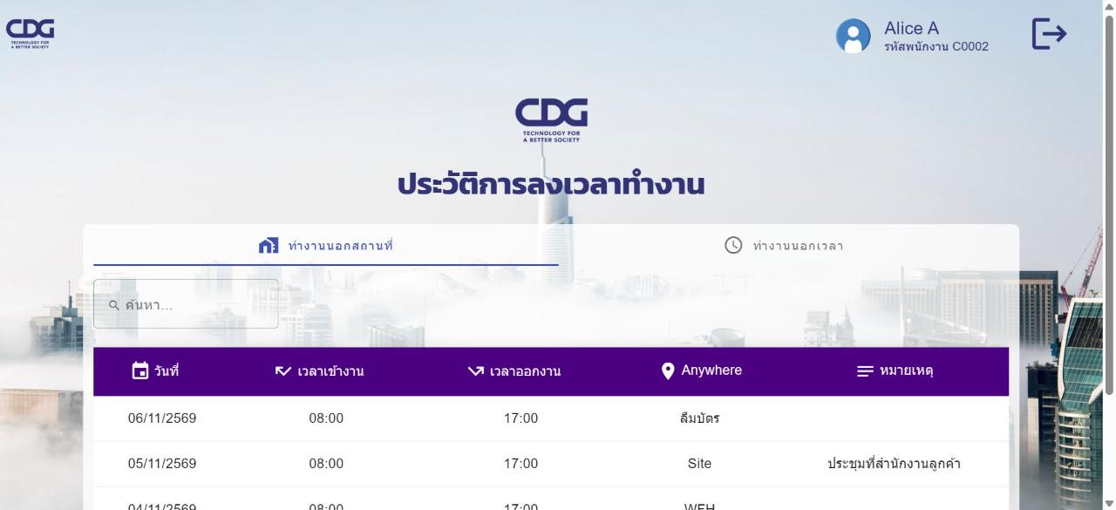
ภาพที่ 13 หน้าประวัติการลงเวลา
แท็บ | คอลัมน์
ทำงานนอกสถานที่ | วันที่, เวลาเข้างาน, เวลาออกงาน, Anywhere (ประเภท), หมายเหตุ
ทำงานนอกเวลา (ล่วงเวลา) | รหัสโครงการ, เวลาเข้างาน, เวลาออกงาน, หมายเหตุ

- ค้นหา: พิมพ์ข้อความในช่อง “ค้นหา...” ตารางจะกรองรายการที่ตรงกันทันที
- เรียงลำดับ: คลิกหัวคอลัมน์ที่มีลูกศร (วันที่ เวลาเข้า/ออกงาน รหัสโครงการ) เพื่อเรียงจากน้อยไปมากหรือมากไปน้อย
- แบ่งหน้า: ด้านล่างตารางเลือกจำนวนรายการต่อหน้า (5, 10, 15 หรือ 20) และกดลูกศรเพื่อเปลี่ยนหน้า
- แก้ไข/ลบ: คลิกที่แถวรายการ ระบบเปิดกล่องข้อความแก้ไขเช่นเดียวกับหัวข้อ 4.3 และ 5.3

7. วันหยุดประจำปี
หน้าวันหยุดประจำปี (/main/holiday) แสดงรายการวันหยุดของบริษัทในปีที่เลือก ดังภาพที่ 14 ใช้ลูกศร < > ที่ตัวเลขปี (พ.ศ.) เพื่อเปลี่ยนปี หน้านี้เป็นการดูข้อมูลอย่างเดียว ไม่สามารถแก้ไขได้ (ผู้ใช้เข้าได้โดยพิมพ์ที่อยู่ /main/holiday ต่อท้ายที่อยู่ของระบบ) วันหยุดเหล่านี้จะแสดงเป็นสีชมพูบนปฏิทินด้วย
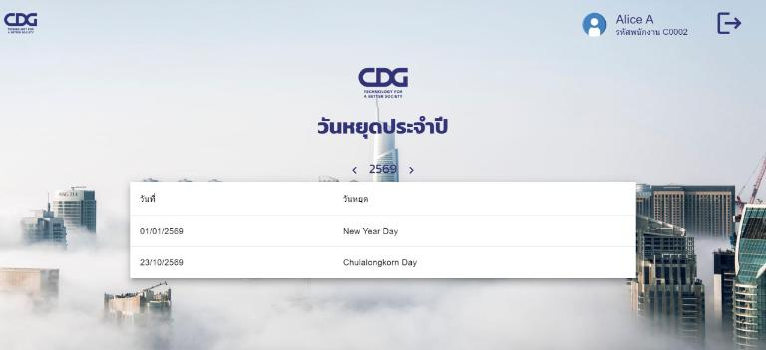
ภาพที่ 14 หน้าวันหยุดประจำปี

8. สำหรับผู้ดูแลระบบ (Admin)
ฟังก์ชันในหัวข้อนี้ใช้ได้เฉพาะผู้ที่ IT กำหนดเป็นผู้ดูแลระบบ ผู้ใช้ทั่วไปจะไม่เห็นปุ่มรายงาน และเมื่อคลิกวันบนปฏิทินจะเข้าสู่หน้าลงเวลาของตนเองโดยตรง

8.1 ดูรายชื่อพนักงานที่ทำงานนอกสถานที่ในแต่ละวัน
ที่ปฏิทินการทำงานนอกสถานที่ คลิกที่วันใดก็ได้ ระบบแสดงรายชื่อพนักงานทุกคนที่ลงเวลาในวันนั้น ดังภาพที่ 15
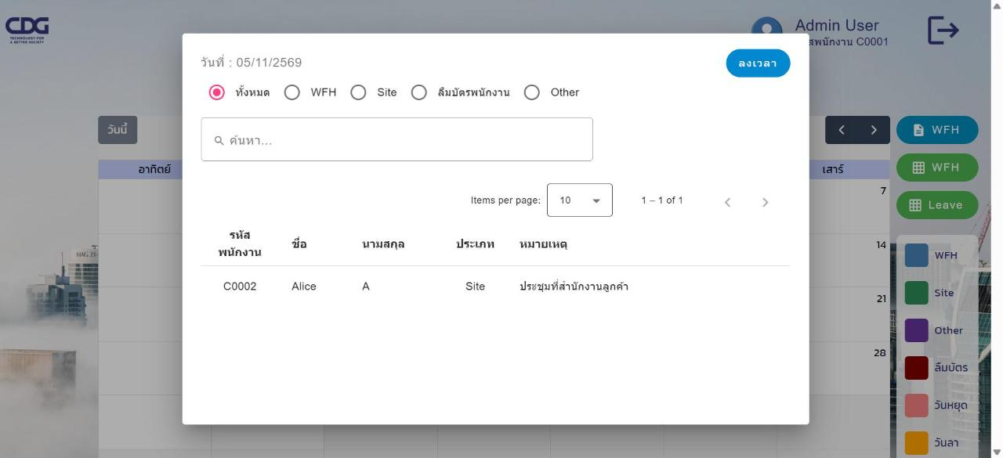
ภาพที่ 15 รายชื่อพนักงานที่ทำงานนอกสถานที่ในวันที่เลือก (Admin)
- กรองตามประเภท: ทั้งหมด, WFH, Site, ลืมบัตรพนักงาน หรือ Other
- ค้นหา: พิมพ์ข้อความในช่อง “ค้นหา...” เพื่อกรองรายชื่อในตาราง
- ตารางแสดง รหัสพนักงาน ชื่อ นามสกุล ประเภท และหมายเหตุ เลือกจำนวนรายการต่อหน้าได้ (5 หรือ 10)
- ปุ่ม “ลงเวลา” ที่มุมบนขวา ใช้ลงเวลาของผู้ดูแลระบบเองในวันนั้น
- เมื่อ Admin คลิกรายการของตนเองบนปฏิทินเพื่อแก้ไข จะมีปุ่ม “รายชื่อ” เพื่อดูรายชื่อของวันนั้นเช่นกัน

8.2 ปุ่มดาวน์โหลดรายงานประจำเดือน
ด้านขวาของปฏิทินมีปุ่มรายงาน 3 ปุ่ม ดังภาพที่ 16 รายงานจะเป็นของ “เดือนที่แสดงอยู่บนปฏิทิน” ให้เลื่อนปฏิทินไปยังเดือนที่ต้องการก่อนกดปุ่ม ไฟล์จะถูกบันทึกลงเครื่องตามการตั้งค่าการดาวน์โหลดของเบราว์เซอร์
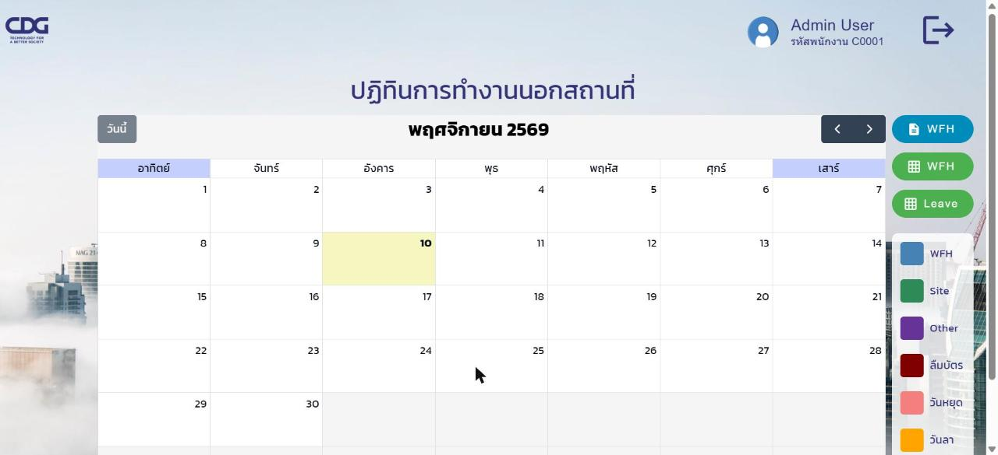
ภาพที่ 16 ปุ่มรายงานสำหรับผู้ดูแลระบบบนปฏิทิน
ปุ่ม | ไฟล์ที่ได้ | การใช้งาน
WFH (ไอคอนเอกสาร สีฟ้า) | add-workanywhere-YYYYMM.dat | ไฟล์ข้อความสำหรับนำเข้าระบบลงเวลา (Time Attendance)
WFH (ไอคอนตาราง สีเขียว) | worktimeExcelYYYYMM.xlsx | รายงานการทำงานนอกสถานที่ของพนักงานทั้งหมด รูปแบบ Excel
Leave (ไอคอนตาราง สีเขียว) | leaveEmployeeYYYYMM.xlsx | รายงานวันลาของพนักงาน รูปแบบ Excel

YYYYMM คือปีและเดือนของรายงาน (เช่น 202611)

8.3 การขอสิทธิ์ผู้ดูแลระบบ
สิทธิ์ผู้ดูแลระบบกำหนดโดยฝ่าย IT ตามรายการรหัสพนักงานที่ตั้งค่าไว้ในระบบ ผู้ใช้ไม่สามารถขอหรือเปลี่ยนสิทธิ์ด้วยตนเอง หากต้องการสิทธิ์นี้ให้ติดต่อฝ่าย IT

9. คำถามที่พบบ่อยและการแก้ไขปัญหา
ปัญหา | สาเหตุและวิธีแก้ไข
เข้าสู่ระบบไม่ได้ แจ้ง “รหัสพนักงานหรือรหัสผ่านไม่ถูกต้อง” | ตรวจสอบรหัสพนักงานและรหัสผ่านระบบ IS (ระวังตัวพิมพ์ใหญ่–เล็กและภาษาแป้นพิมพ์) กดไอคอนรูปดวงตาเพื่อตรวจสอบสิ่งที่พิมพ์ หากยังไม่ได้ ให้ติดต่อ IT เพื่อตรวจสอบรหัสผ่าน
แจ้ง “เข้าสู่ระบบผิดหลายครั้ง กรุณารอสักครู่แล้วลองใหม่” | กรอกผิดครบ 5 ครั้ง ระบบล็อก 15 นาที รอให้ครบเวลาแล้วลองใหม่ ไม่ต้องกรอกซ้ำระหว่างรอ
ระบบเด้งกลับหน้าเข้าสู่ระบบ หรือแจ้งว่าหมดเวลา | ใช้งานครบ 8 ชั่วโมงหรือ Session หมดอายุ ให้เข้าสู่ระบบใหม่ แล้วทำรายการอีกครั้ง (ข้อมูลที่กรอกค้างในกล่องข้อความอาจต้องกรอกใหม่)
แจ้ง “ไม่สามารถตรวจสอบรหัสผ่านได้ในขณะนี้” หรือ “ไม่สามารถติดต่อระบบ IS ได้” | ระบบยืนยันตัวตนของบริษัทไม่ตอบสนองชั่วคราว ลองใหม่อีกครั้งภายหลัง หากยังเกิดซ้ำให้แจ้ง IT
ลงเวลาแล้วไม่ได้รายการใหม่ แต่ข้อมูลเดิมเปลี่ยน | ลงเวลานอกสถานที่ได้วันละ 1 รายการ การบันทึกซ้ำในวันเดิมเป็นการแก้ไขรายการเดิม หากไม่ต้องการ ให้กด “ยกเลิก”
กดตกลงไม่ได้ / แจ้ง “* กรุณากรอกหมายเหตุ” | ประเภท Site และ Other ต้องกรอกหมายเหตุ
ลงเวลาล่วงเวลาไม่ได้ แจ้ง “* ไม่สามารถลงเวลาล่วงหน้าได้” | เวลาออกงานต้องไม่เกินเวลาปัจจุบัน ให้ลงเวลาหลังทำงานเสร็จ หรือแก้เวลาออกงานให้ถูกต้อง
คลิกวันหยุดสุดสัปดาห์หรือวันหยุดแล้วไม่มีอะไรเกิดขึ้น | การลงเวลาทำงานนอกสถานที่ทำได้เฉพาะวันทำงาน (จันทร์–ศุกร์) วันหยุดและวันลาเป็นรายการที่ระบบแสดงให้ แก้ไขเองไม่ได้
ไม่เห็นหรือแก้ไขรายการของผู้อื่นไม่ได้ | เป็นไปตามการออกแบบ ผู้ใช้เห็นและแก้ไขได้เฉพาะข้อมูลของตนเอง หากต้องแก้ไขข้อมูลของผู้อื่น ให้แจ้งผู้ดูแลระบบ/IT
ไม่เห็นปุ่มรายงาน WFH / Leave และรายชื่อพนักงาน | ฟังก์ชันนี้สำหรับผู้ดูแลระบบเท่านั้น ติดต่อ IT หากต้องการสิทธิ์ผู้ดูแลระบบ
ไม่พบปุ่มดาวน์โหลดไฟล์ หรือไฟล์ไม่ถูกบันทึก | ตรวจสอบว่าเบราว์เซอร์ไม่ได้บล็อกการดาวน์โหลด และตรวจสอบโฟลเดอร์ดาวน์โหลดของเครื่อง

9.1 การติดต่อขอความช่วยเหลือ
หากแก้ไขตามคู่มือแล้วยังไม่สำเร็จ ให้ติดต่อฝ่ายเทคโนโลยีสารสนเทศ (IT) พร้อมแจ้งรหัสพนักงาน วันและเวลาที่เกิดปัญหา และข้อความที่ปรากฏบนหน้าจอ (ห้ามแจ้งรหัสผ่านให้ผู้อื่น)

